Pilih create an account untuk membuat akun baru

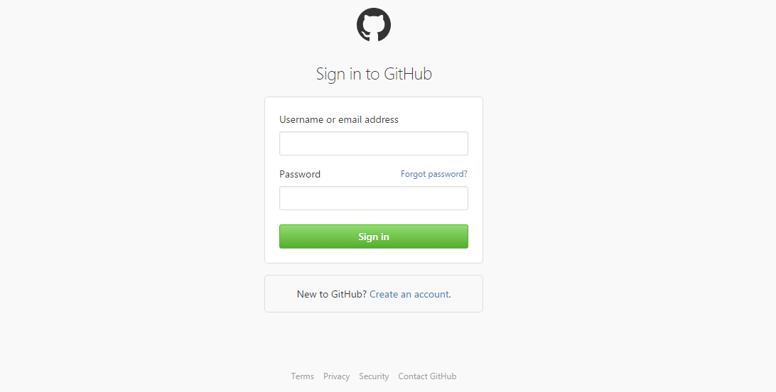

tentukan username,masukkan alamat email, dan tentukan password anda, kemudian create an account

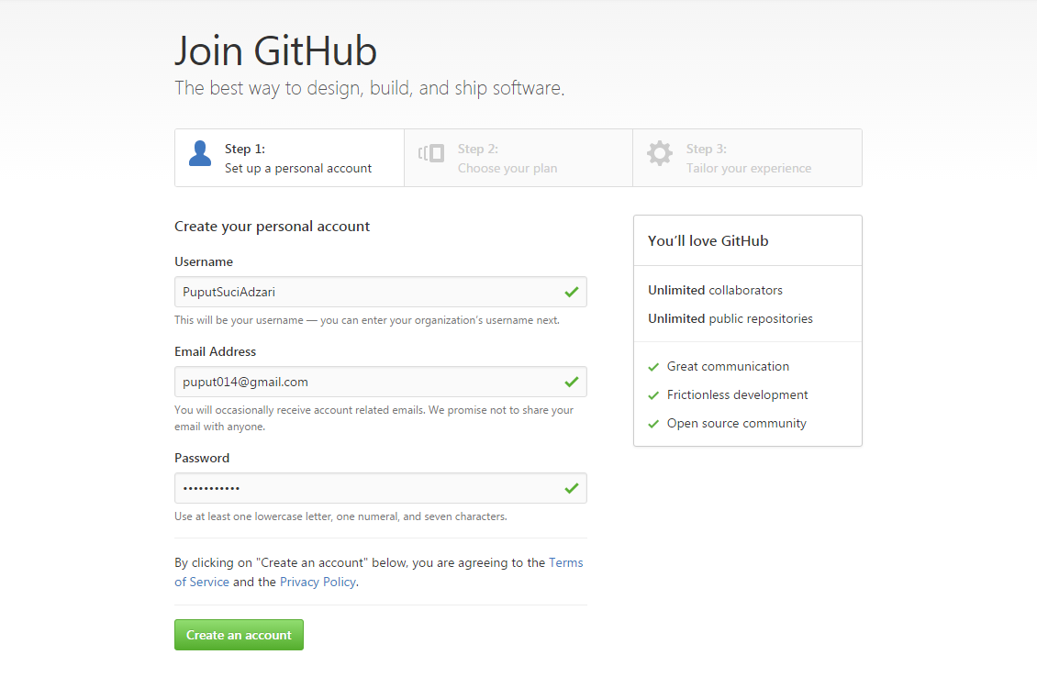

Kemudian pilih continue

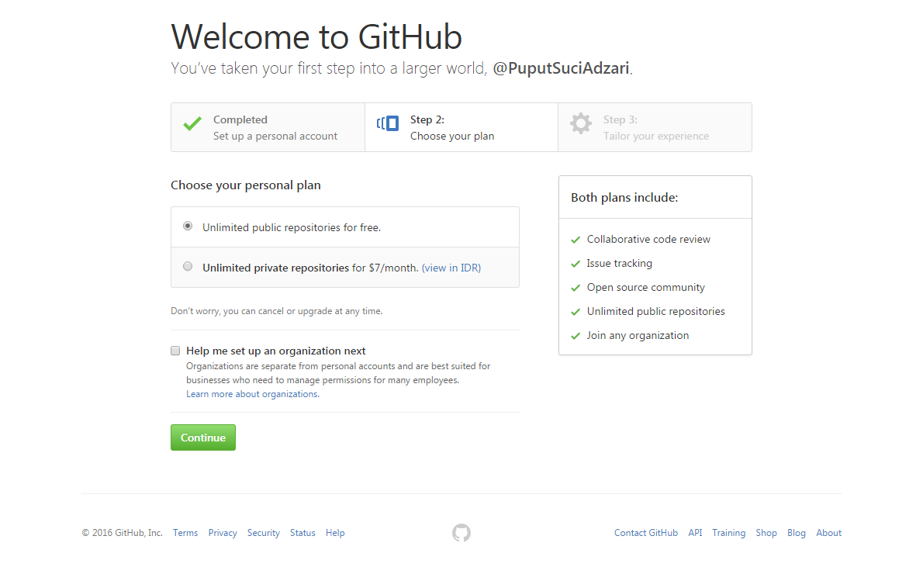

Kemudian pilih skip step

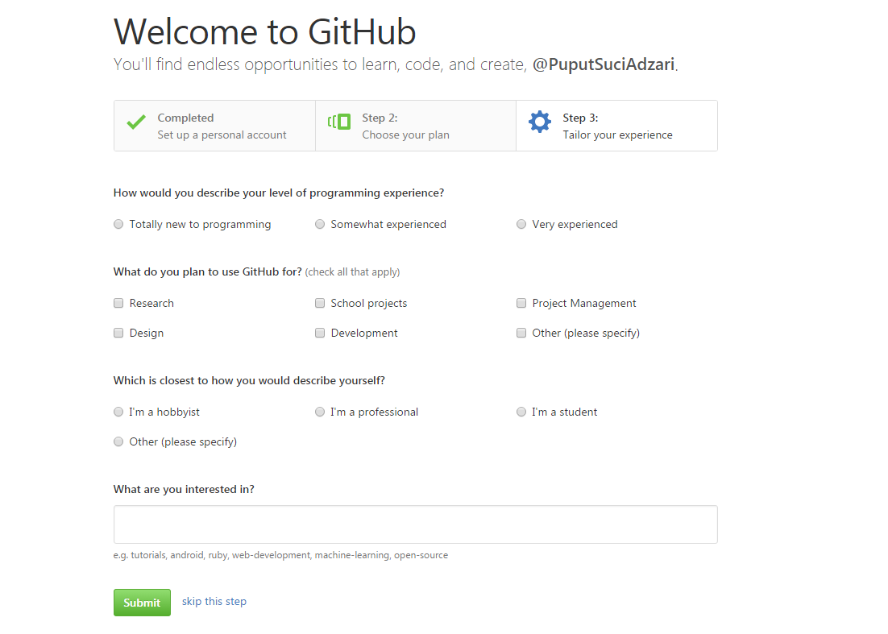

Kemudian buka email anda untuk mengkonfirmasi akun anda, setelah itu pilih start a project

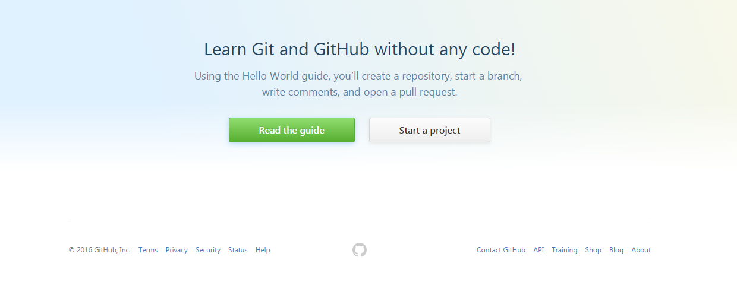

Kemudian pilih create repository

